INDICAÇÃO Nº 1015/2017

Indica ao Poder Executivo Municipal a colocação de tampa de bueiro pela Avenida Serra Negra, frente ao número 285, bairro Vila Rica.

Excelentíssimo Senhor Prefeito Municipal,

Nos termos do Art. 108 do Regimento Interno desta Casa de Leis, dirijo-me a Vossa Excelência para sugerir que, por intermédio do Setor competente, com urgência, a colocação de tampa em bueiro localizada à Avenida Serra Negra, frente ao número 285, bairro Vila Rica.

Justificativa:
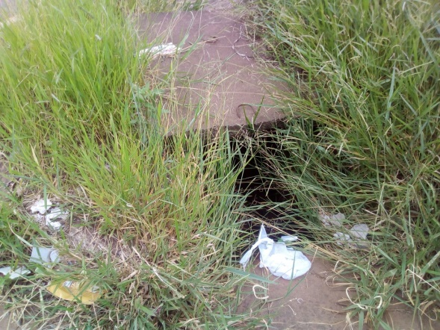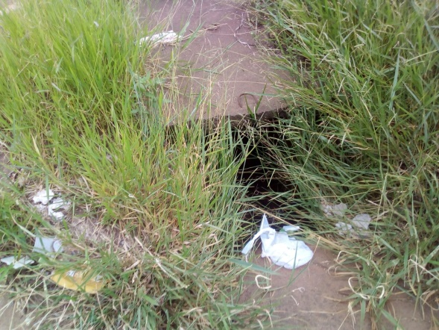
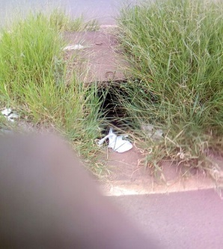

Conforme reclamações de munícipes e conferidos In loco, a o bueiro que coleta água está sem tampa, onde a qualquer momento pode acontecer um acidente gravíssimo, inclusive vitimando pessoas e até com risco de morte.

Plenário “Dr. Tancredo Neves”, em 31 de janeiro de 2017.

Paulo Cesar Monaro

Paulo Monaro

-Vereador Líder Solidariedade-

